Lección 8: Compongamos decenas y centenas para sumar
- Compongamos decenas y centenas para sumar.

Calentamiento: Cuántos ves: Muchas decenas
¿Cuántos ves? ¿Cómo lo sabes?, ¿qué ves?
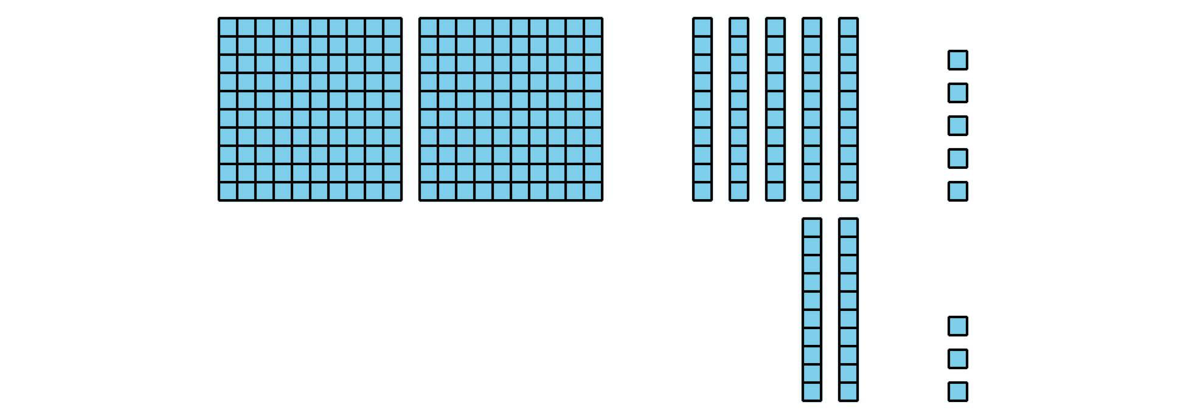
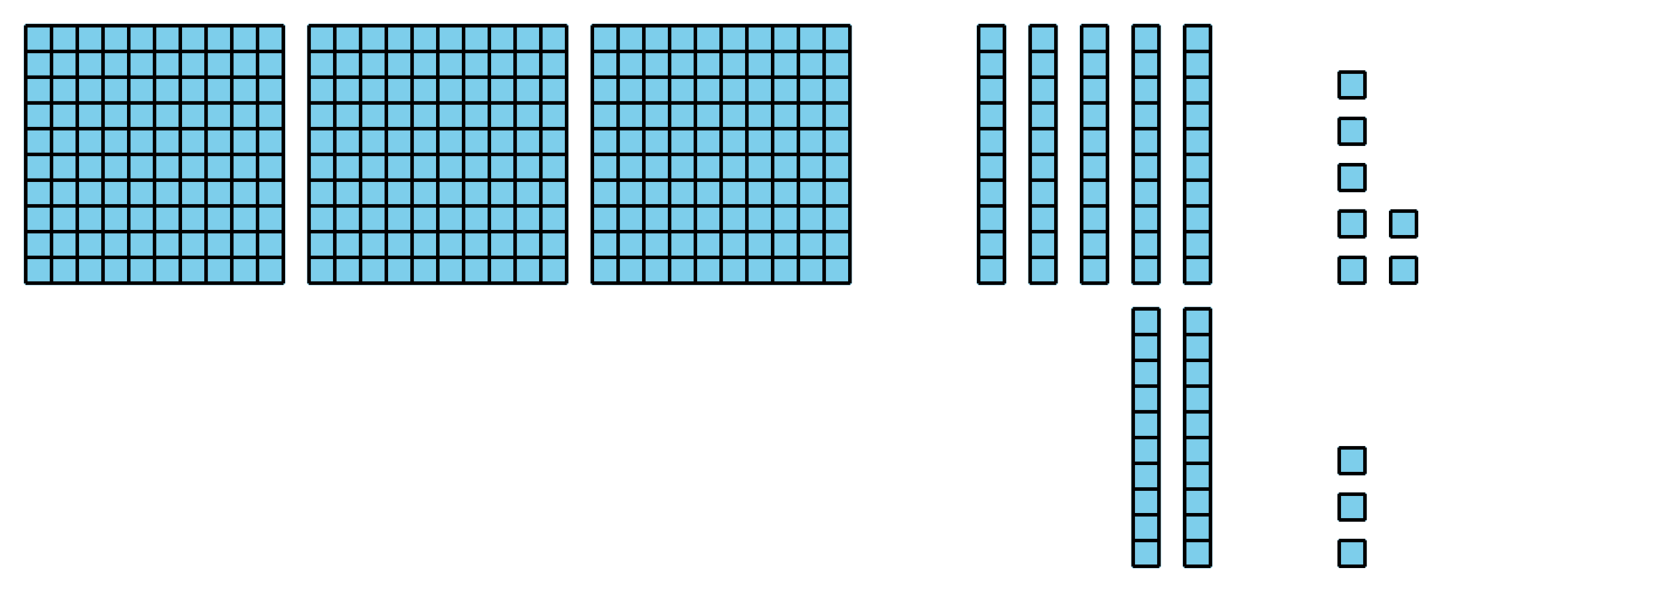
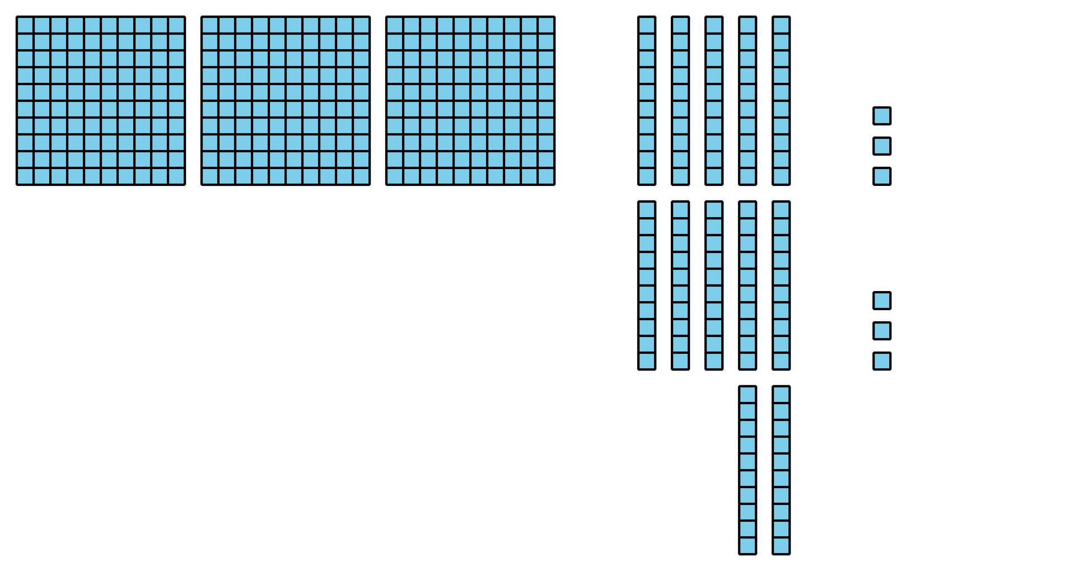

8.1: Comparemos las sumas
Encuentra el valor de cada suma. Muestra cómo pensaste. Si te ayuda, usa bloques en base diez.
- $273+18$
- $273+81$
- $273+88$
- ¿En qué se parecieron y en qué fueron diferentes las sumas?

8.2: Diferentes formas de mostrar cómo pensaste
- A Priya y a Lin les pidieron que encontraran el valor de $358+67$.
- El trabajo de Priya
- 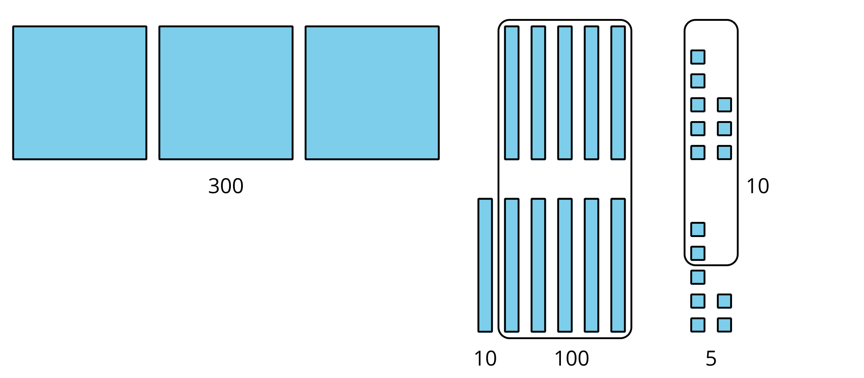
- 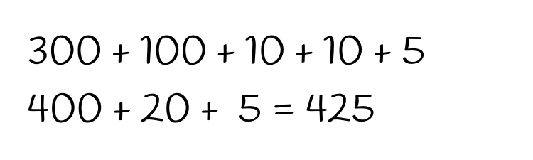
- El trabajo de Lin
- 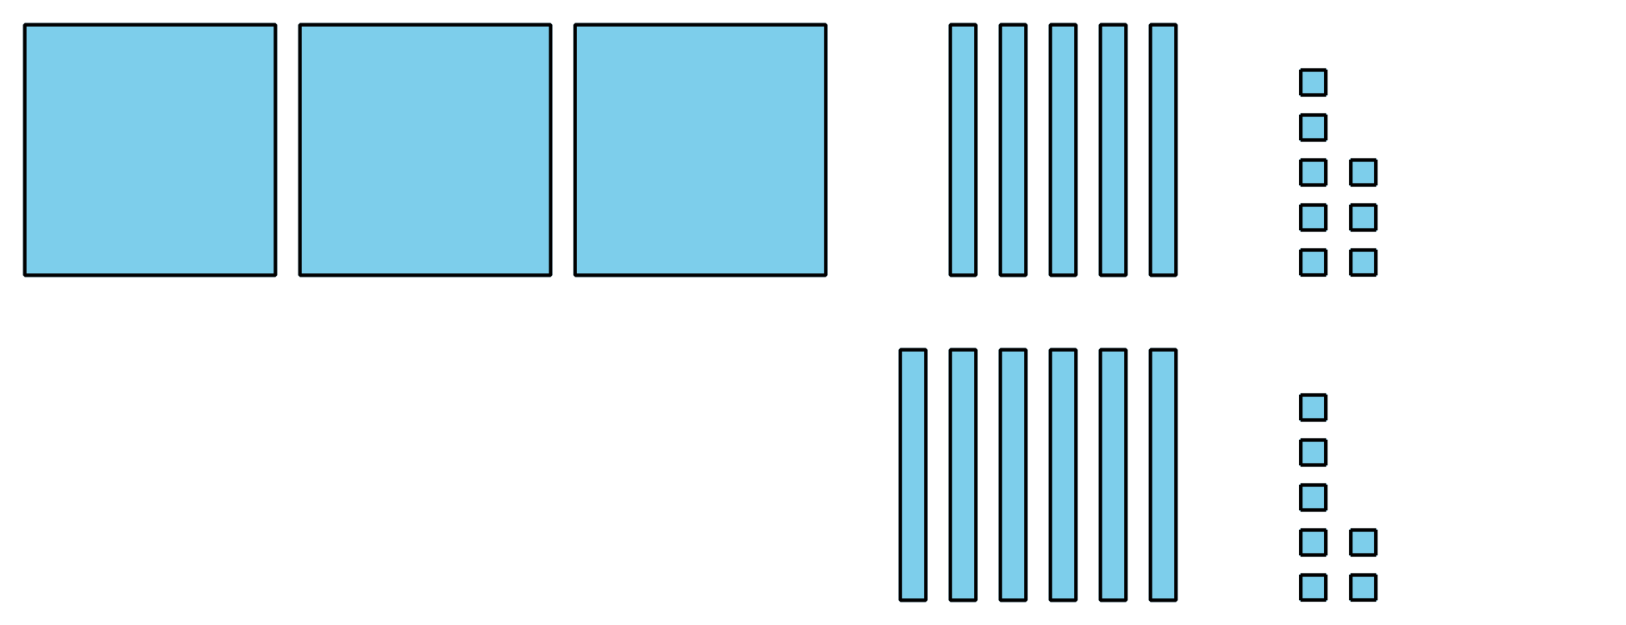
- 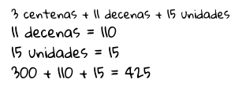
- ¿Qué observas sobre su trabajo? ¿En qué se parecen y en qué son diferentes sus representaciones? Prepárate para explicar lo que pensaste.
- Encuentra el valor de $546+86$.
- Muestra cómo pensaste. Si te ayuda, usa bloques en base diez.
© CC BY 2021 Illustrative Mathematics®

